[](http://www.viadeo.com/p/0021wsd673f2o599)[](https://fr.linkedin.com/in/mohamedhajji)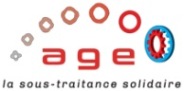

**AGE Logistique 57, Flevy**, **France.**

***Responsable Méthodes***

* Piloter la phase industrialisation des produits client « AGCO ».
* Evaluer les coûts de production et le temps d’exécution des tâches.
* Suivre et assurer l’amélioration continue des indicateurs de performance du client et de l’entreprise.
* Optimiser le conditionnement des pièces détachées pour réduire le volume de stockage.
* Être force de proposition sur les améliorations et la réorganisation de l'atelier

**Résultat :** Augmenter le taux horaire de 65% de l’activité.

**SCHNEIDER ELECTRIC France Transfo** **Maizières-Lès-Metz, France.**

***Chef de projet MADC (Alternance)***

* Animer l’équipe projet de « Mise à Disposition Des Composants » selon les principes du « Lean Manufacturing ».
* Eliminer les 7 MUDAS.

**Résultat**: Gain sur la productivité de 750h /an sur un poste de travail.

**FREMARC du groupe EMARC Argancy, France**

***Ingénieur Méthodes (Projet de fin d’étude)***

* Etudier les temps de cycles d’exécution des tâches par la Chrono-Analyse.
* Equilibrer le poste et lisser la charge de travail.

**Résultat :** Augmenter la productivité de 15% sur les principales lignes de production.

**OFFICE CHERIFIEN DES PHOSPHATES «OCP»   
El Jadida, Maroc.**

**Ingénieur Qualité (Stage d’application)**

* Standardiser et mettre en place des modes opératoires pour l’installation et le nettoyage des cuves phosphoriques.
* Analyser la démarche qualité au sein de L’OCP.
* Participer aux réunions de résolution de problèmes.

**Résultat :** Standardiser à 80% le nettoyage des cuves phosphoriques.

**Jean-Philippe SZYMCZAK** (Manager projet MADC) SCHNEIDER ELECTRIC France transfo

Tel: 03 87 70 57 43

Email:jean-philippe.Szymczak@schneider-electric.com

**Alain MERTES** (Responsable du site AGE logistique)  
Tel :06 70 25 64 04

Email : am-age@gestra.fr

**Lahcen TABYAOUI** (Responsable Méthodes et industrialisation) FREMARC :

Tel : 06 38 67 54 91

Email: lahcen.tabyaoui@emarc.it

**REFERENCES**

**Viadeo :**

**++**

**Linkedin:**

**Lecture, Photographie, Volley-ball, Surf, tennis.**

**CENTRES D’INTERET**

**Ecole Ingénieur CESI Nancy**

* Master spécialisé Responsable Amélioration Continue et Performances Industrielles – RACPI « Niveau Green Belt ».

**Université de Lorraine à Metz**

* Master 2 en Génie des Systèmes Industriels.

**Université de Lorraine à Metz**

* Licence en Science de l’ingénieur.

**Ecole Marocaine des Sciences de l’ingénieur**

* Bac+3 : Spécialité- Automatisme et informatique Industriel.

**2012-2014**

**2014-2015**

**2007-2010**

**2010-2012**

**FORMATION**

**EXPERIENCE PROFESSIONNELLE**

**Adresse :** 119 Rue de Vallières 57070, Metz. **Tel :** +33 6.51.73.31.56  
**Email :** mohamed.hajji10@gmail.com   
**Mobilité :** Nationale

**Permis :** B

**AGE :** 26

**CONTACT**

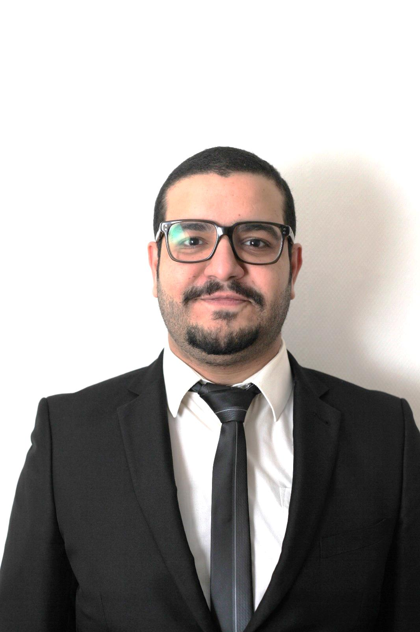

**Déc. 15 – Déc. 16**

**5S  
KANBAN  
DMAIC  
Amélioration Continue  
Pack Office  
VISIO  
BAAN  
WMS**

**COMPETENCES**

**LANGUES**

**Anglais  
Français**

**Mai 13 – Sep 13  
(4 mois)**

**Fév. 14 – Juil. 14  
(5 mois)**

**Sep. 14 – Oct. 15  
(13 mois)**

**MOHAMED HAJJI**  
 Responsable Méthodes